Tillsynsbegäran – information om höga naturvärden och fridlysta arter i avverkningsanmälan A 15461-2023 i Strömsunds kommun
Denna tillsynsbegäran behandlar höga naturvärden i avverkningsanmälan A 15461-2023 i Strömsunds kommun som inkom 2023-04-03 och omfattar 13,9 ha.
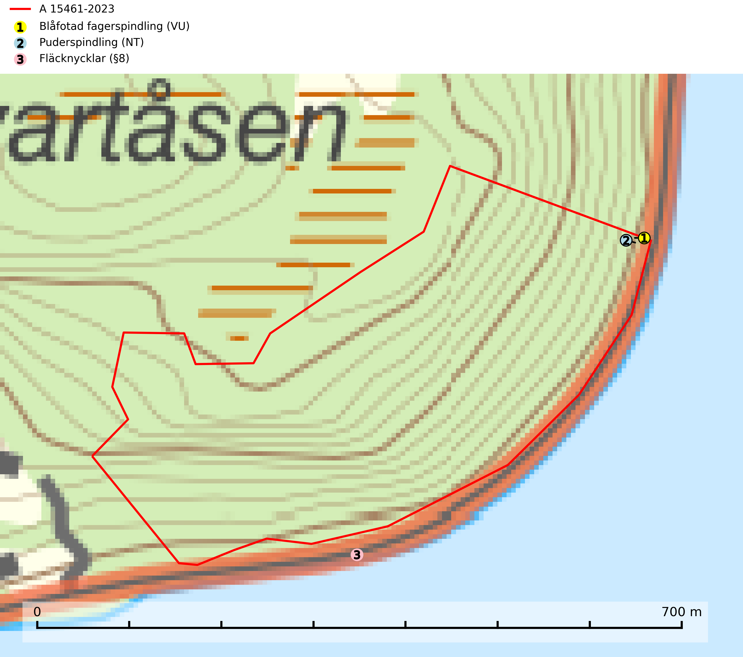
Figur 1. Fyndplatser för naturvårdsarter i och inom 23 meter från avverkningsanmälan. Markörer utan svart kant är placerade på fyndplatsen. Markörer med svart kant är placerade vid sidan av fyndplatsen har ett svart streck som visar fyndplatsens exakta position. Kartans mittpunktskoordinat är N 7189255, E 455955 i SWEREF 99 TM.
I och inom 23 meter från avverkningsanmälan finns fynd av 3 naturvårdsarter, varav 2 är rödlistade och 1 är fridlyst: blåfotad fagerspindling (VU), puderspindling (NT) och fläcknycklar (§8). Se Figur 1.

Tillsynsbegäran
Vi begär härmed att Skogsstyrelsen fattar beslut enligt miljöbalken som säkerställer att skogens höga naturvärden bevaras samt att EU-lagstiftning efterlevs och att artskyddsbrott förhindras.
Vi önskar även ta del av de ställningstaganden och beslut som myndigheten meddelar till följd av aktuell avverkningsanmälan och föreningens inlaga (se 34 § förvaltningslagen).

Naturvårdsarter och fridlysta arter
Nedan följer beskrivningar av de naturvårdsarter och fridlysta arter som har sina livsmiljöer och växtplatser i den avverkningsanmälda skogen. De påträffade naturvårdsarterna är ett tydligt kvitto på att det rör sig om en skog med höga naturvärden.
Blåfotad fagerspindling (VU) bildar mykorrhiza med barrträd och växer enbart i örtrika äldre grandominerade kalkbarrskogar med lång kontinuitet och hög bonitet, miljöer som idag är starkt hotade av slutavverkningar. Arten är placerad högst upp i Skogsstyrelsens värdepyramid för bedömning av skog med höga naturvärden och är liksom en lång rad följearter knutna till kalkrika barrblandskogar med lång kontinuitet beroende av områdesskydd eller naturvårdsavtal som förhindrar slutavverkningar av dess växtmiljöer (SLU Artdatabanken, 2024; Nitare & Skogsstyrelsen, 2019).
Puderspindling (NT) bildar mykorrhiza med gran och växer i äldre ängsgranskog på kalkrik mark. Påträffas ofta i myrstackar. Storskaligt skogsbruk med kalavverkning och markberedning eller kraftig gallring är det främsta hotet mot arten. På sikt är det ett problem att skogar av denna typ, med stort inslag av äldre träd inte nybildas. Ett fullständigt skydd för artens lokaler bör övervägas. Där avverkning ändå tillåts måste den ske försiktigt så att kontinuiteten i trädskiktet inte bryts. Ett tillräckligt antal äldre träd måste finnas kvar i beståndet. Det är önskvärt med stor naturvårdshänsyn i alla områden med äldre granskog på näringsrik mark oavsett om dess flora är känd eller ej (SLU Artdatabanken, 2025).

